VEKTORI
32.
a) $\vec{BA},\vec{HG},\vec{FE}, \vec{CD},\vec{JI}$
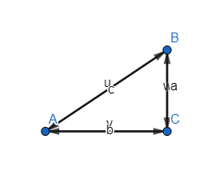
b) $\vec{AB},\vec{BA},\vec{AC}, \vec{CA},\vec{BC}, \vec{CB}$. Vektori s hvatištem A su $\vec{AB},\vec{AC}$.

34.
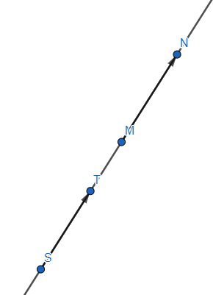
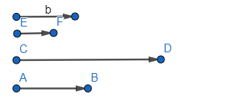

35.
a)

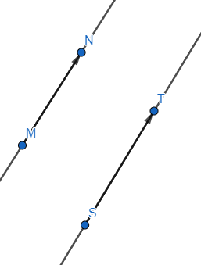
b)

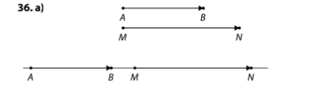
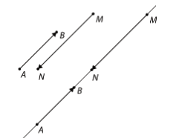
b)

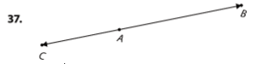

38.
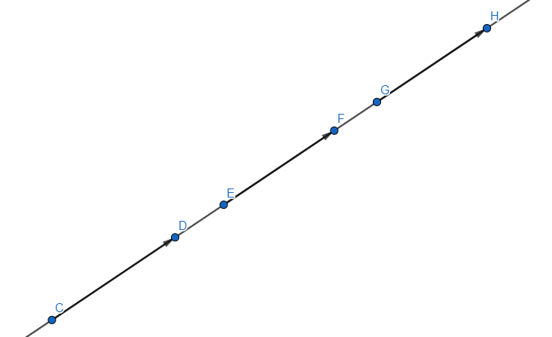

39.
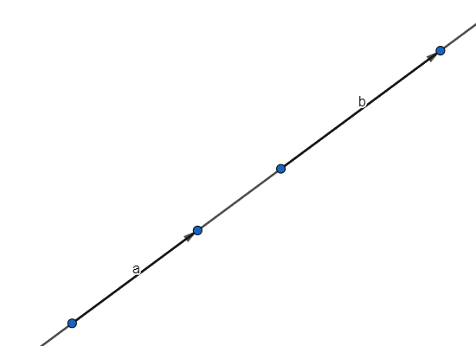
a)

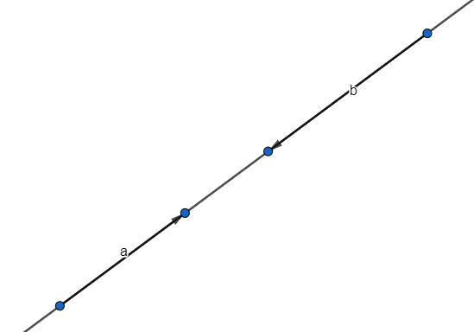
b)

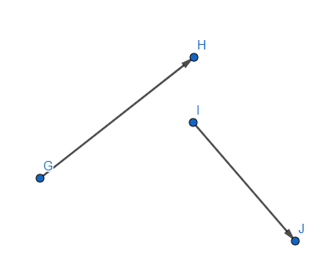
c)

40.
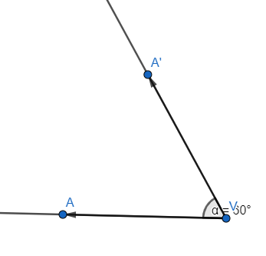

41.
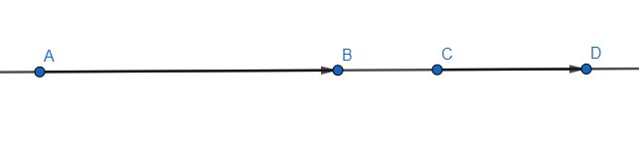

42.
a)$\vec{LK}$
b) $\vec{JI},\vec{KL}$
c) $\vec{JI},\vec{KL},\vec{LK},\vec{LI},\vec{IL,}\vec{JK}, \vec{KJ}$

43.
a) $\vec{SA},\vec{SB},\vec{BS},\vec{SC},\vec{CS},\vec{SD},\vec{DS}$
b) $\vec{CB},\vec{AD},\vec{DA}$
c) $\vec{DS},\vec{SB}$
d) $\vec{AB}$
e) $\vec{DA},\vec{CB}$

44.
a) $\vec{BA}, \vec{AE},\vec{EA},\vec{BE},\vec{EB},\vec{DG},\vec{GD},\vec{GC},\vec{CG},\vec{CD},\vec{DC}$
b) $\vec{CD},\vec{BA}$
c) $\vec{FG}$

45.
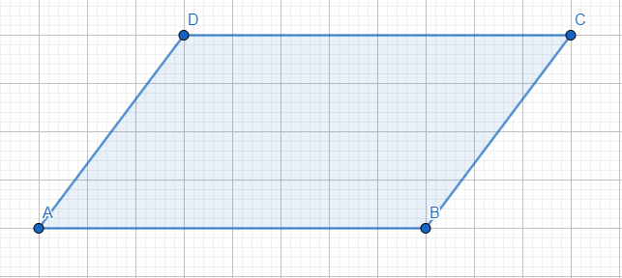

$$\vec{AB},\vec{BA},\vec{BC},\vec{CB},\vec{CD},\vec{DC},\vec{AD},\vec{DA},\vec{AC},\vec{CA},\vec{BD},\vec{DB}$$

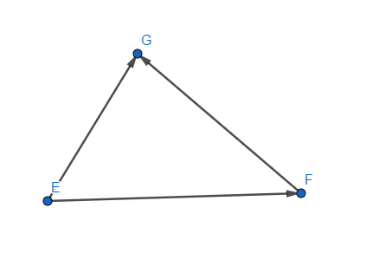
46.

$$\vec{FG},\vec{FE}$$

48.
$$\vec{MN}=3∙2.4 cm=7.2 cm$$
$\vec{OP}=\frac{3}{4}∙2.4 cm=1.8 cm$
Krajnja točka vektora $\vec{OP}$ je početna vektoru $\vec{PR}$.

49.

50.

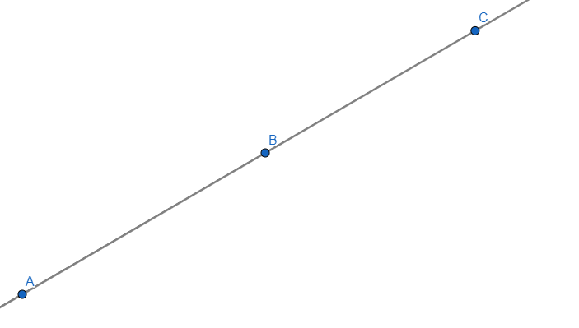
51.

$$\vec{AB},\vec{BA},\vec{AC,}\vec{CA},\vec{BC},\vec{CB}$$

52.

53.
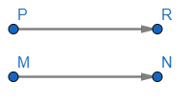
54.
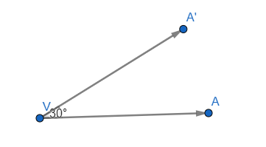

55.
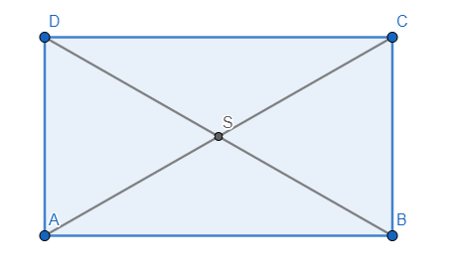

a) $\vec{BA},\vec{CD},\vec{DC}$
b) $\vec{AS}, \vec{AC}$
c) $\vec{BC},\vec{CB},\vec{DA}$
d) $\vec{DA}$

56.

a) $\vec{SC}$
b) $\vec{AB}, \vec{DC}$
c) $\vec{SD},\vec{BS},\vec{BD}$
d) $\vec{DA},\vec{AD},\vec{BC}$

57.
Vektori s hvatištem S $\vec{SA},\vec{SB},\vec{SC},\vec{SD}$
Suprotni vektori
$$\vec{SA}→\vec{AS}, \vec{SC}$$
$$\vec{SB}→\vec{BS}, \vec{SD}$$
$$\vec{SC}→\vec{CS}, \vec{SA}$$
$$\vec{SD}→\vec{DS}, \vec{SB}$$

58.
U trokutu ne mogu biti jednaki vektori jer jednaki vektori leže ili na istom ili na usporednim pravcima. U trokutu nemamo takav slučaj.

59.
a) $\vec{AF}, \vec{FC}$
b) $\vec{EC},\vec{BE}, \vec{DF}$
c) $\vec{ED},\vec{AF}, \vec{AC},\vec{FA},\vec{CA}$
d) $\vec{CA},\vec{AB}, \vec{BA},\vec{BC},\vec{CB}$

DOPUNSKI ZADACI
60.
$$\vec{AB}, \vec{CD},\vec{FE},\vec{HG},\vec{IJ},\vec{JK}$$

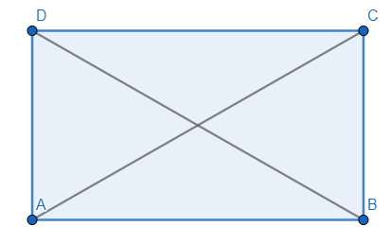
61.

Vektori određeni vrhovima: $\vec{AB}, \vec{BA},\vec{BC}, \vec{CB},\vec{CD}, \vec{DC},\vec{AD}, \vec{DA},\vec{AC}, \vec{CA},\vec{BD}, \vec{DB}$
62.
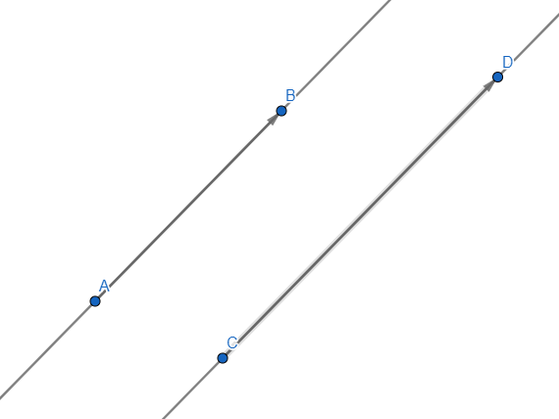
a)

b)
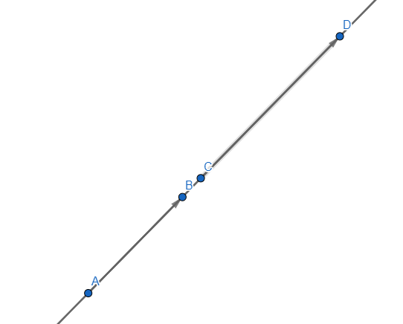

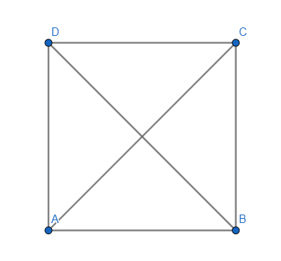
63.

a) $\vec{BA}, \vec{CD},\vec{DC}$
b) $\vec{AB}, \vec{BA},\vec{BC},\vec{CB}, \vec{CD},\vec{DC},\vec{AD}, \vec{DA}$
c) $\vec{AD}$
d)$\vec{CD},\vec{BA}$
64.
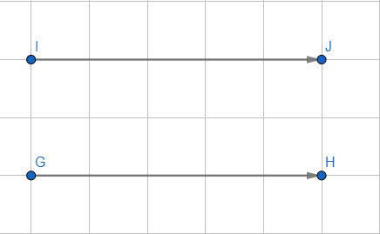

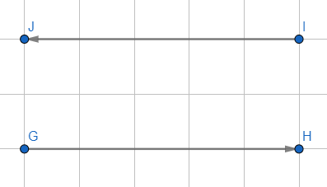
65.

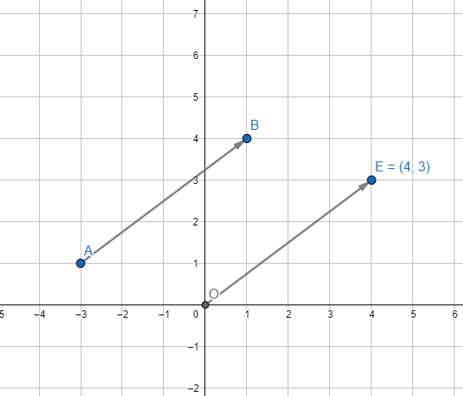
66. a)

c) Vrhovi A, B, E i O određuju paralelogram jer su vektori jednaki ( usporedni i jednake duljine). Također i $\vec{BE} i \vec{AO}$su jednaki vektori.

